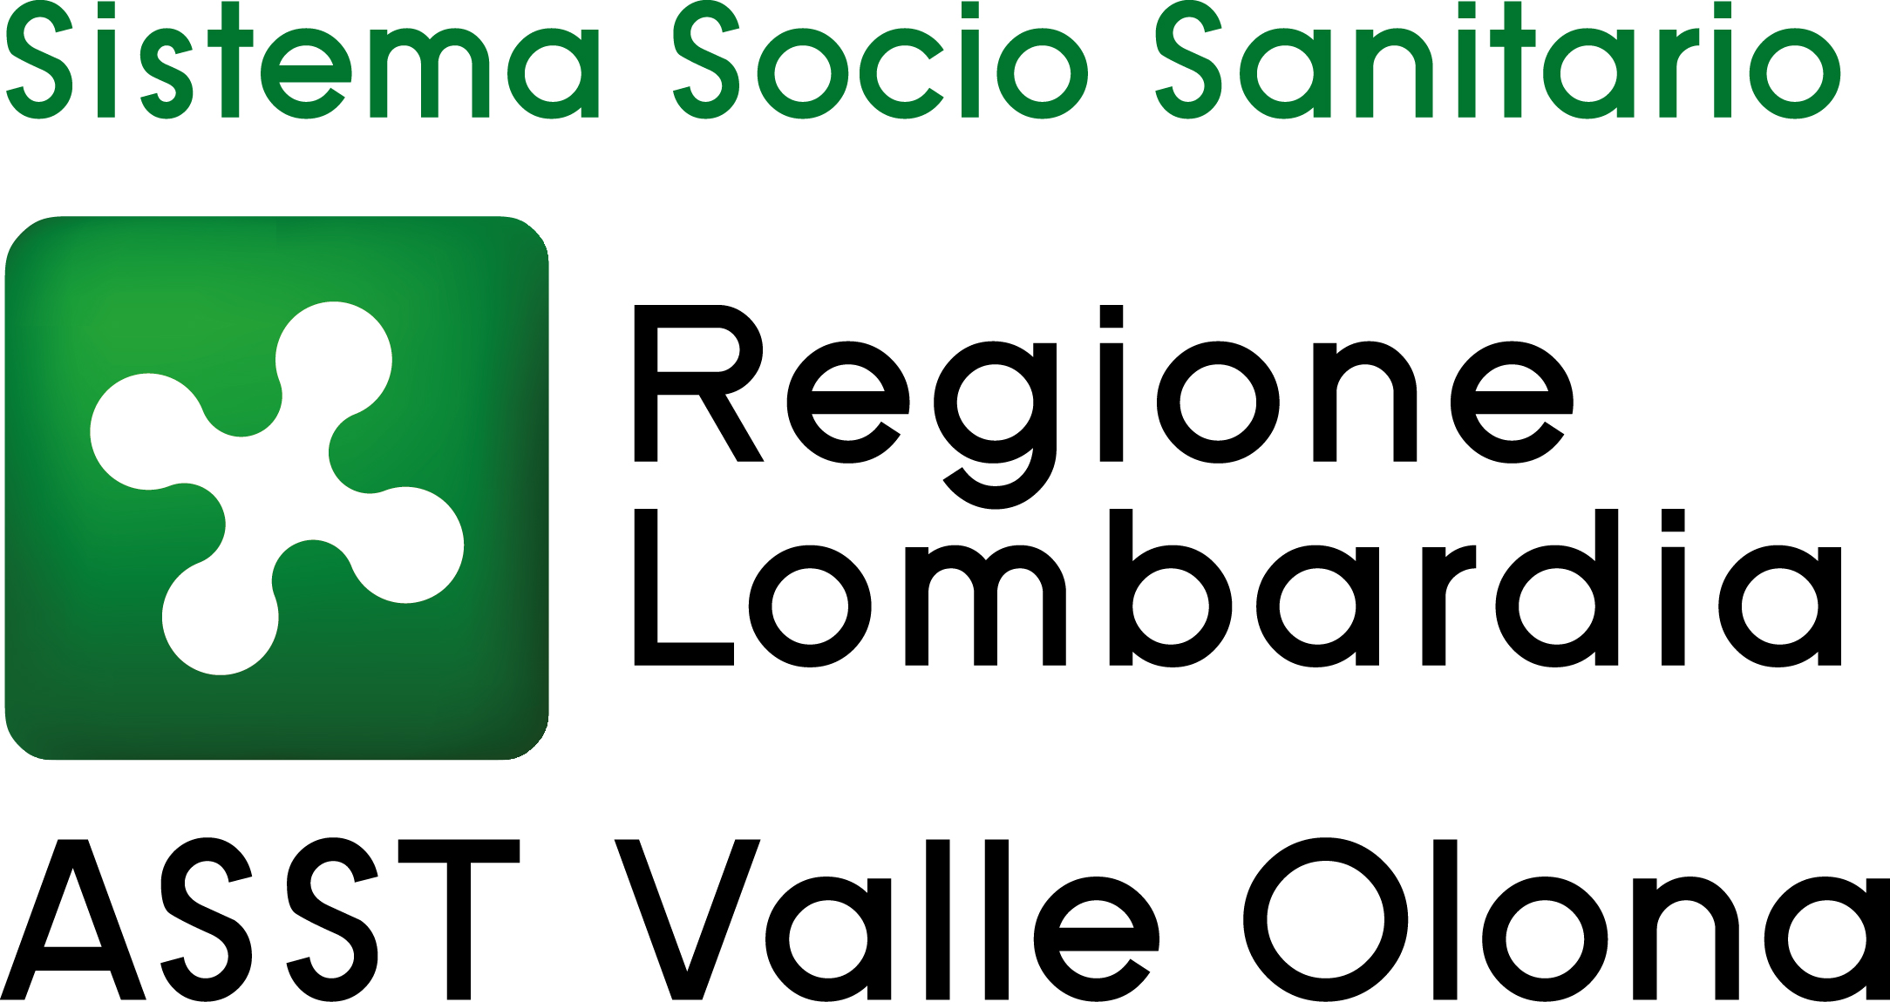 | AZIENDA SOCIO – SANITARIA TERRITORIALE  ASST della Valle Olona  21052 BUSTO ARSIZIO – Via A. Da Brescia, 1  (D.G.R. N. X/4482 del 10/12/2015)

PUBBLICO CONCORSO PER TITOLI ED ESAMI PER LA COPERTURA A TEMPO PIENO ED INDETERMINATO DI N. 8 POSTI DI ASSISTENTE SANITARIO (AREA DEI PROFESSIONISTI DELLA SALUTE E DEI FUNZIONARI – PROFILI PROFESSIONALI DEL RUOLO SANITARIO – PROFESSIONI SANITARIE DELLA PREVENZIONE) CON LA RISERVA DEL 50% DEI POSTI AI CANDIDATI IN POSSESSO DEI REQUISITI DI CUI AL D.LGS. 75/2017 ART. 20 COMMA 2.

GRADUATORIA FINALE APPROVATA CON DELIBERAZIONE N. 265 DEL 7.3.2024

 | COGNOME | NOME | totale max 100
1 | FRANCESCHINI | ANDREA | 69,625
2 | STILO | FRANCESCA | 66,000
3 | NATALINO SINISGALLI | AURORA | 64,083
4 | BOLOGNINO | RAFFAELLA | 64,000

Busto Arsizio, 11.3.2024

F.to IL DIRETTORE GENERALE
(Dott.ssa Daniela Bianchi)

